湖南省生态环境厅文件

湘环评〔2021〕4号

|  |
| --- |
|  |

湖南省生态环境厅  
关于永州至新宁清江桥高速公路环境影响  
报告书的批复

湖南省永新高速公路建设开发有限公司：

你公司《关于申请对<永州至新宁清江桥高速公路环境影响报告书>进行批复的请示》、湖南省生态环境事务中心《关于<永州至新宁清江桥高速公路环境影响报告书>的技术评估报告》（湘环事评环〔2021〕4号）、邵阳市生态环境局和永州市生态环境局的预审意见及相关资料收悉。经研究，批复如下：

一、永州至新宁清江桥高速公路位于永州市东安县和邵阳市新宁县境内，路线起于东安县井头圩镇浸马塘，与永州至零陵高速公路相接，止于邵阳市新宁县回龙寺镇，与邵阳县白仓至新宁清江桥高速公路相接，并顺接新化至新宁高速公路，全长64.382公里。全线采用沥青混凝土路面，主线采用双向四车道高速公路标准建设，设计速度100公里/小时，路基宽度26.0米。全线共设桥梁24303.16米/62座，互通式立交6处，涵洞148道、通道61道，天桥3座，收费站4处、服务区2处，停车区1处。工程总投资102.7亿元。工程穿越越城岭生物多样性维护生态保护红线，省人民政府出具了建设项目占用生态保护红线不可避让论证意见（湘政函〔2020〕68号）；项目以桥梁方式穿越东安独秀峰国家石漠公园体验区和管理服务区，湖南省林业局出具了同意的意见（湘林造函〔2020〕2号）。工程建设符合《湖南省高速公路网规划（修编）》及规划环评要求，在全面落实环境影响报告书及本批复提出的各项环境保护措施后，工程建设对环境的不利影响能够得到有效缓解和控制，我厅原则同意该工程建设。

二、工程在建设与营运中应着重做好以下工作：

1、进一步优化工程设计和施工方案。下阶段设计和施工中，应采用局部优化线路、以桥带路、降低路基高度及收缩边坡等方式减少对耕地、生态公益林的占用。严禁在生态保护红线、石漠公园等环境敏感区内设置取、弃土（渣）场及施工生产生活区。根据沿线野生动物生态习性，设置必要的动物通道。

2、严格落实生态环境保护措施。占用基本农田及林地应按国家和地方有关规定依法履行占用手续，落实占补平衡要求。施工占地和开挖前先将表土剥离，集中堆放，用于复垦或植被恢复。按照水土保持方案做好水土流失防治工作。工程后期及时做好工程开挖面、弃渣场、施工便道、施工营地等的复垦或生态恢复，生态恢复的植物物种应选择当地乡土物种。对评价范围内珍稀保护野生植物和古树名木采取工程避让或就地保护措施，必要时异地移栽。

3、严格落实噪声污染防治措施。选用低噪声的施工机械和工艺，合理布置施工场地，高噪声施工机械应远离居民区布设。运营期结合噪声影响预测结果，对线路两侧噪声预测超标的敏感建筑物，采取设置声屏障及隔声窗降噪措施，确保敏感目标达到声环境功能区要求。全线预留环保资金，加强对沿线噪声敏感点的跟踪监测，根据监测结果及时增补完善降噪措施，避免噪声扰民。配合有关部门合理规划沿线土地使用，主线两侧噪声超标范围内，不得新建学校、医院、疗养院及集中居民住宅区等敏感建筑。

4、严格落实水环境保护措施。施工人员生活污水经化粪池处理后用于肥田，施工废水经絮凝沉淀、隔油除渣等处理后回用于施工场地降尘，禁止直接排入水体。严格管理施工机械，严禁油料泄漏和倾倒废油料。运营期收费站、服务区生活污水经二级生化处理满足《污水综合排放标准》(GB8978-1996)一级标准后尽量回用；加强污水处理设施的日常运行管理，确保稳定达标排放。

5、严格落实大气污染防治措施。施工期选用符合标准的施工机械，合理设置砂石装卸、堆放、拌和等施工场地，合理布置施工材料堆场，采取运输车辆密闭、优化运输路线、施工便道及场地及时洒水等抑尘措施。沥青搅拌站、混凝土搅拌站应采用全封闭作业，站内须配备烟气、粉尘收集和净化装置，经处理达标方可排放。沿线收费站、服务区等服务设施产生的餐饮油烟经油烟净化器处理后达标排放。

6、严格落实固体废物处置措施。施工场地和营地产生的生活垃圾应设专人收集后交由环卫部门集中处理，建筑垃圾运至指定场所进行妥善处置；运营期加强路面保洁管理，服务区垃圾集中收集后由高速公路环卫部门定期清运处置。

7、严格落实环境风险防范措施。加强沿线涉及生态保护红线、湖南东安独秀峰国家石漠公园、基本农田等路段的施工环境管理，严格控制施工范围和强度，禁止向保护区内排污。切实加强石漠景观资源和野生动植物保护，在石漠公园内设置警示牌、限速标志及视频监控报警系统。全线制定突发环境事件应急预案，报当地生态环境部门备案。

三、环境影响报告书经批准后，该项目的性质、规模、地点、生产工艺和环境保护措施发生重大变动的，须重新报批环境影响报告书。自环境影响报告书批复文件批准之日起，如超过5年方决定工程开工建设的，环境影响报告书应当报我厅重新审核。

四、项目建设必须严格执行配套的环境保护设施与主体工程同时设计、同时施工、同时投产使用的环境保护“三同时”制度。施工招标文件、施工合同和工程监理招标文件中应明确环保条款和责任，环保投资必须纳入工程投资概算。项目完工后应按规定程序实施竣工环境保护验收。

五、邵阳市生态环境局、永州市生态环境局具体负责本项目“三同时”监督检查和管理工作。你公司应在收到本批复后的15个工作日内，将批复批准后的环境影响报告书送至上述生态环境管理部门并按规定接受各级生态环境管理部门的日常监督检查。

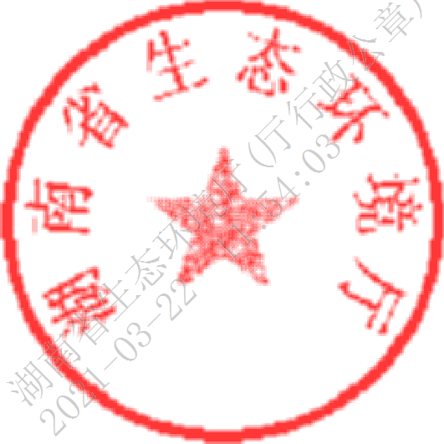

湖南省生态环境厅

2021年3月19日

|  |  |  |
| --- | --- | --- |
| 抄送： | 湖南省生态环境事务中心，永州市生态环境局，永州市生态环境局东安县分局，邵阳市生态环境局，邵阳市生态环境局新宁县分局，湖南葆华环保有限公司。 | |
| 湖南省生态环境厅办公室 | | 2021年3月19日印发 |